Установка агента Dr.Web на OS Astra linux
1. Скачать конфигурационный файл с расширением .cfg с облака в папке «Конфигурационные файлы» (название необходимого вам файла было указано в письме).
Открыть его в текстовом редакторе и указать параметры server, gid и password (эти данные также указаны в письме).
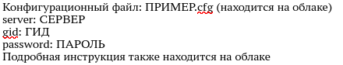

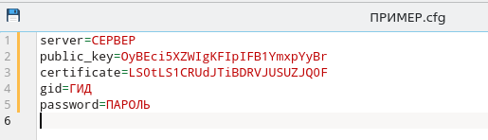


2. Запустить установку инсталляционного файла.

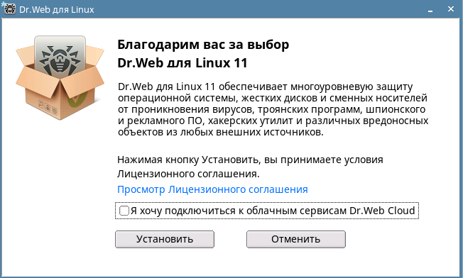
После запуска установки появится приветственное окно, необходимо убрать галочку подключения к облачным сервисам и нажать установить.
3. После окончания установки, необходимо подключить его к серверу.
Откройте Dr.Web и перейдите в настройки.
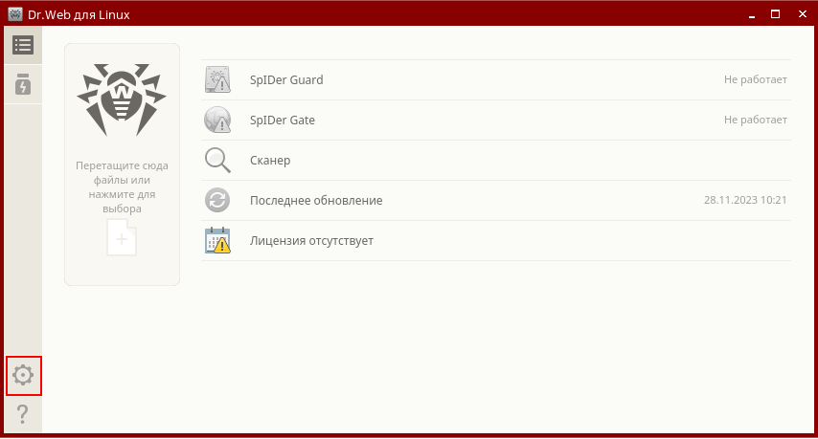
В разделе «Режим» необходимо получить права администратора и включить режим централизованной защиты.
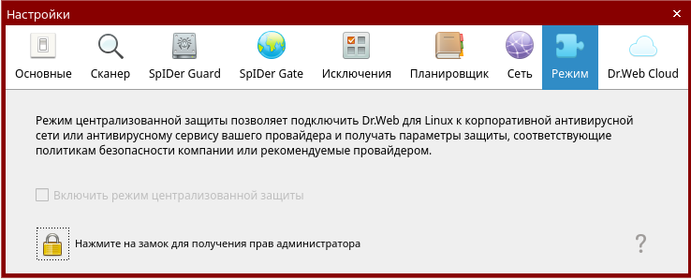
Выбрать вариант загрузки файла, указать путь к отредактированному вами конфигурационному файлу с расширением .cfg и нажать «Подключить»
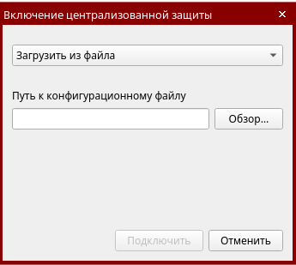

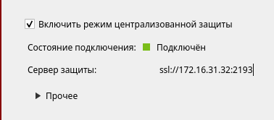
В результате должно показать уведомление об успешном подключении к вашему серверу

При возникновении проблем с подключением, перешлите полученное письмо, связанное с ЦСАЗИ DrWeb, на почту support-drweb@ako.ru и опишите проблему.

Второй вариант установки
1. Скопировать файл сертификата/открытый ключ в папку /etc/opt/drweb.com используя команду
sudo cp /путь/к/файлу/сертфиката/имя_сертификата /etc/opt/drweb.com
2. Перейти по пути к файлу установки и запустить установку с помощью команд:
sudo cd /путь/к/файлу/
sudo sh ./установки.run
3. После запуска установки появится приветственное окно, убрать галочку подключения к облачным сервисам и нажать установить.
После окончания установки, необходимо подключить его к серверу.
4. Подключение к серверу проходит с помощью команды вводимой в терминале:
drweb-ctl esconnect ip.вашего.сервера:2193 --Newbie --Certificate /etc/opt/drweb.com/имя_сертификата
DrWeb должен ответить
ESAgent started with pid 19639
Wating for the newbie approval on ip.вашего.сервера:2193 . . .

Такой ответ означает, что ваша станция ожидает подтверждения со стороны администратора ЦСАЗИ.
если этого не произошло, то нужно снять соединение с помощью команды:
drweb-ctl esdisconnect
и повторить пункт 4.
5. Уведомить администратора на эл. почту о проведенных установках агента DrWeb на Linux, сообщить ему имена или MAC-адреса станций и имя организации, чтобы он подтвердил их авторизацию.

